INS GUILLEM CATÀ

DEPARTAMENT EDUCACIÓ VISUAL I PLÀSTICA

Assignatura: Educació Visual i Plàstica Grup: 1r ESO

Curs: 2019/2020 Avaluació: 3a Avaluació

Competència Artística 5 (COMPONDRE)

**FEINA DEL 27 D’ABRIL AL 3 DE MAIG**

**DATA D’ENTREGA: Diumenge 3 de Maig**

* ARTISTA DE LA SETMANA:

Ja podeu consultar en el *Moodle* de l’assignatura a l’artista de la setmana: **Joan Miró.**

* TREBALL DE LA SETMANA:

**Element del llenguatge visual: el pla**

* + Mira el *Power Point* penjat al *Moodle* de l’assignatura sobre el pla
  + MATERIAL QUE NECESSITES:
    - 3 Fulls DIN-4 de color/ cartolina / blancs per pintar-los
    - 3 fulls DIN-4 blancs
    - Compàs
    - Regle
    - Tisores
    - Cola
    - Llapis
    - Goma
    - Colors/retoladors
  + Busca 3 fulls de colors o cartolines DIN-4 de colors. Si no teniu pinteu 3 fulls amb 3 colors diferents, intentant que el color quedi el més uniforme possible.
  + Talleu per la meitat aquest fulls de colors o cartolines
  + Dibuixeu una circumferència en un dels colors, un quadrat en altre i en l’últim un triangle i retalleu totes les figures. Intenteu que el tamany de les figures geomètriques sigui prou gran.
  + Quan les tingueu retallades dibuixeu en cada figura línies amb llapis per a o on haureu de retallar més tard la figura.
  + Retalleu la figura per les línies i poseu tots aquests trossets sobre un full DIN-4, creant una composició nova. Primer proveu com quedarà la composició sense enganxar res al paper i quan ho tingueu clar, aleshores enganxeu tots els trossets**, i MOLT IMPORTANT:** **NO POT SOBRAR CAP TROS!**
  + Feu el mateix amb les altres 2 figures. Cada una en un full DIN-4.
  + Mireu els exemples, tot i que als exemples estan varies figures en un mateix full. Jo vull **cada figura en un full.**

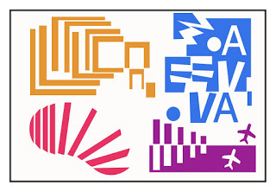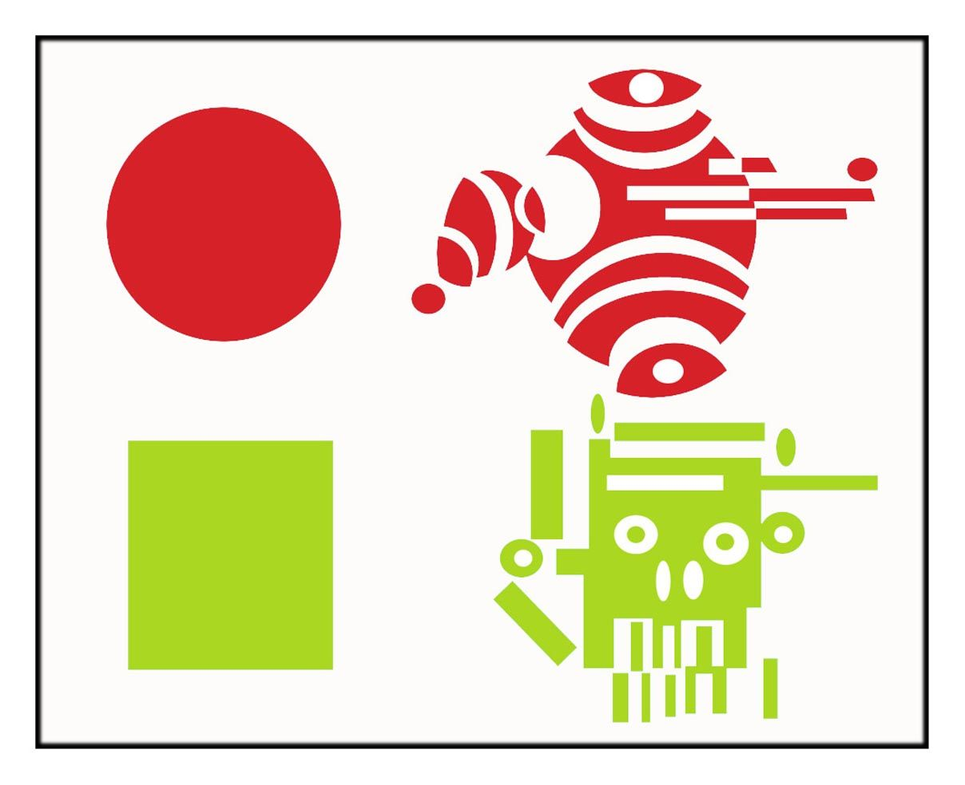

* **M’haureu d’enviar per e-mail/drive 3 fotos del treball acabat, una foto de cada figura geomètrica, com a molt tard el diumenge 3 de Maig.**